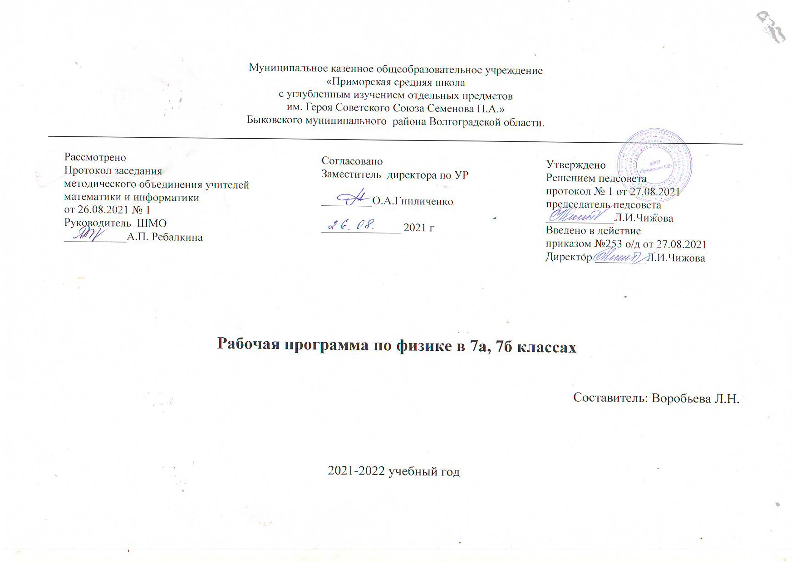
ПОЯСНИТЕЛЬНАЯ ЗАПИСКА

- Рабочая программа учебного предмета «Физика» для обучающихся 7 А,Б класса МКОУ «Приморская СШ» разработана в соответствии с требованиями Федерального государственного образовательного стандарта основного общего образования (ФГОС OOO) утверждённого приказом Министерства образования и науки РФ от 17 декабря 2010 г. №1897, на основании следующих нормативных документов и научно-методических рекомендаций:
- Федеральный закон «Об образовании в РФ» от 29.12.2012 №273.
- Программы Общеобразовательных учреждений. Физика. 7-9 кл. Рабочие программы /Авторы: Гутник Е.М., Филонович Н.В. М. «Дрофа» 2017 г.
- ООП СОО МКОУ «Приморская СШ», утвержденной приказом №287-б о/д от 30.08.2016 «Об утверждении локальных актов «Приморская СШ»
- Положения о рабочей программе учителя, работающего по ФГОС НОО, ООО, СОО. Приказ №288 от 30.08.2016 МКОУ «Приморская СШ»
- Приказа «Об утверждении учебников МКОУ «Приморская СШ» (для основной программы №163-о/д от 31.03.2021)
- Приказа «Об утверждении примерных учебных планов общеобразовательных планов общеобразовательных организаций Волгоградской области» №1468 от 07.11.2013 Министерства образования и науки Волгоградской области.

Рабочая программа по физике ориентирована на работу с учебником под редакцией А.В. Перышкин «Физика. 7 кл.» М.: «Дрофа» 2014 год

Изучение физики в основной школе направлено на достижение следующих целей:
- Овладение школьными знаниями об экспериментальных фактах, понятиях, законах, теориях, методах физической науки; о современной научной картине мира; о широких возможностях применения физических законов в технике и в повседневной жизни.
- Усвоения обучающимися идеи единства строения материи и неисчерпаемости процесса её познания, понимание роли практики в познании, диалектического характера физических законов и явлений.
- Формирование познавательного интереса к физике и технике, умение использовать приобретённые знания для решения практических задач, обеспечение безопасности собственной жизни, рационального природопользования и охраны окружающей среды.
- Развитие мышления, творческих способностей учащихся, осознанных мотивов обучения, самостоятельности приобретения и применения знаний.
- Формирование у учащихся общеучебных умений и навыков, ключевых компетенций в учебной деятельности, отражённых в образовательном стандарте.
Задачи:
- Знакомство учащихся с методом научного познания и методами исследования объектов и явлений природы;
- Приобретение учащимися знаний о механических, тепловых, электромагнитных и квантовых явлениях, физических величинах, характеризующих эти явления;
- Формирование у учащихся умений наблюдать природные явления и выполнять опыты, лабораторные работы и экспериментальные исследования с использованием измерительных приборов, широко применяемых в практической жизни;
- Овладение учащимися такими общенаучными понятиями, как природное явление, эмпирически установленный факт, проблема, гипотеза теоретический вывод, результат экспериментальной проверки;
- Понимание учащимися отличий научных данных от непроверенной информации, ценности науки для удовлетворения бытовых, производственных и культурных потребностей человека.

ЛИЧНОСТНЫЕ, МЕТАПРЕДМЕТНЫЕ И ПРЕДМЕТНЫЕ РЕЗУЛЬТАТЫ ОСВОЕНИЯ УЧЕБНОГО ПРЕДМЕТА
Личностными результатами выпускников основной школы, формируемыми при изучении содержания курса, являются:
- Сформированность познавательных интересов, интеллектуальных и творческих способностей учащихся;
- Убежденность в возможности познания природы, в необходимости разумного использования достижения науки и технологий для дальнейшего развития человеческого общества; уважение к творцам науки и техники; отношение к физике как элементу общечеловеческой культуры;
- Самостоятельность в приобретении новых знаний и практических умений;
- Готовность к выбору жизненного пути в соответствии с собственными интересами и возможностями;
- Мотивация образовательной деятельности обучающихся на основе личностно-ориентированного подхода;
- Формирование ценностного отношения друг к другу, учителю, авторам открытий и изобретений, результатам обучения.
Метапредметные результаты изучения физики выпускниками основной школы проявляются в:
- Овладении навыками самостоятельного приобретения новых знаний, организации учебной деятельности, постановки целей, планирования, самоконтроля и оценки результатов своей деятельности; умении предвидеть возможные результаты своих действий
- Понимании различий между исходными фактами и гипотезами для их объяснения, теоретическими моделями и реальными объектами; овладение универсальными учебными действиями на примерах гипотез для объяснения известных фактов и экспериментальной проверки выдвигаемых гипотез, разработки теоретических моделей процессов или явлений;
- Формирование умений воспринимать, перерабатывать и предъявлять информацию в словесной, образной, символической формах, анализировать и перерабатывать полученную информацию в соответствии с поставленными задачами, выделять основное содержание прочитанного текста, находить в нем ответы на поставленные вопросы и излагать его;
- Приобретение опыта самостоятельного поиска, анализа и отбора информации с использованием различных источников и новых информационных технологий для решения познавательных задач;
- Развитие монологической и диалогической речи, умений выражать свои мысли и способности выслушивать собеседника, понимать его точку зрения, признавать право другого человека на иное мнение;
- Освоение приемов действий в нестандартных ситуациях, овладение эвристическими методами решения проблем;
- Формирование умений работать в группе с выполнением различных социальных ролей, представлять и отстаивать свои взгляды и убеждения, вести дискуссию.
Предметными результатами освоения выпускниками основной школы содержания программы по физике являются:
- Знания о природе важнейших физических явлений окружающего мира и понимание смысла физических законов, раскрывающих связь изученных явлений;
- Умения пользоваться методами научного исследования явлений природы, проводить наблюдения, планировать и выполнять эксперименты, обрабатывать результаты измерений, представлять результаты измерений с помощью таблиц, графиков и формул, обнаруживать зависимости между физическими величинами, объяснять полученные результаты и делать выводы, оценивать границы погрешностей результатов измерений;
- Умения применять теоретические знания по физике на практике, решать физические задачи на применение полученных знаний;
- Умения и навыки применения полученных знаний для объяснения принципов действия важнейших технических устройств, решения практических задач повседневной жизни, обеспечения безопасности своей жизни, рационального природопользования и охраны окружающей среды;
- Формирование убеждения в закономерной связи и познаваемости явлений природы, объективности научного знания, высокой ценности науки в развитии материальной и духовной культуры людей;
- Развитие теоретического мышления на основе формирования умений устанавливать факты, различать причины и следствия, строить модели и выдвигать гипотезы, отыскивать и формулировать доказательства выдвинутых гипотез, выводить из экспериментальных фактов и теоретических моделей физические законы;
- Коммуникативные умения докладывать о результатах своего исследования, участвовать в дискуссии, кратко и точно отвечать на вопросы, использовать справочную литературу и другие источники информации.
- Способность использовать полученные знания, умения и навыки в повседневной жизни
- Овладение разнообразными способами выполнения расчетов для нахождения неизвестной величины в соответствии с условиями поставленной задачи на основании использования законов физики.
СОДЕРЖАНИЕ УЧЕБНОГО ПРЕДМЕТА
С УКАЗАНИЕМ ФОРМ ОРГАНИЗАЦИИ УЧЕБНЫХ ЗАНЯТИЙ, ОСНОВНЫХ ВИДОВ
ДЕЯТЕЛЬНОСТИ УЧАЩИХСЯ
Физика и физические методы изучения природы (7 часов)
Наблюдения и опыты. Физические величины. Измерение физических величин. Точность и погрешность измерений. Научные методы познания.
Первоначальное сведения о строении вещества (6 часов)
Строение вещества. Молекулы. Диффузия в газах, жидкостях и твердых телах. Агрегатные состояния. Строение вещества.
Взаимодействие тел (22 час)
Механическое движение. Скорость. Инерция. Масса тела. Плотность вещества. Сила (тяжести, упругости, трения).
Давление твердых тел, жидкостей и газов (16 часов)
Давление в твердых, жидких и газообразных состояниях. Расчет давления. Сообщающиеся сосуды. Вес воздуха. Измерение атмосферного давления. Архимедова сила. Плавание тела.
Работа и мощность. Энергия (13 часов)
Механическая работа. Мощность. Простые механизмы. Момент силы. Рычаги. Блоки. «Золотое правило» механики. КПД. Энергия. Превращение энергии. Работа и мощность.
Обобщающее повторение (4 часов)
Контрольных работ – 6
Лабораторных работ -9

ФОРМЫ ОРГАНИЗАЦИИ УЧЕБНЫХ ЗАНЯТИЙ И ОСНОВНЫЕ ВИДЫ ДЕЯТЕЛЬНОСТИ УЧАЩИХСЯ
Предпочтительная форма организации учебного процесса – комбинированный и проблемный урок.
Рабочая программа предусматривает индивидуальную, групповую, фронтальную деятельность учащихся, ведущие виды деятельности – информационный, исследовательский, проектный.
Рабочая программа предусматривает наряду с традиционными нетрадиционные формы организации образовательного процесса: дискуссии, презентации, игровые технологии и др.; предусматривает использование различных современных технологий обучения (интерактивное обучение с использованием ИКТ, использование современных информационно-цифровых образовательных ресурсов), что способствует развитию коммуникативных навыков, развитию критического мышления.
Учащиеся осуществляют следующие виды работ:
—работу с источниками информации с использованием современных средств коммуникации (включая ресурсы Интернета);
—решение задач;
—выполнение лабораторных работ.
Используются следующие виды деятельности: обучающиеся проводят наблюдения и описывают физические явления, проводят измерения, проходят тестирование, проводят вычисления, выполняют решение задач, исследуют зависимости,

Учебно-методический комплект для учащегося
- Учебник Физика.7 класс. ФГОС. А.В. Перышкин М: Дрофа, 2014

Календарно-тематическое планирование по физике для 7 А,Б класса
№ | Наименование разделов/Тема урока | Кол-во часов | 7А Дата проведения |  | 7Б Дата проведения
 |  |  | план | факт | план | факт
 | Физика и физические методы изучения природы
1 | Физика-наука о природе. ТБ в кабинете физики. | 1
2 | Наблюдение и опыты.Физические величины.Измерение физических величин. | 1
3 | Измерение физических величин.Точность и погрешность измерений. | 1
4 | Л.р.№1 "Измерение объема тела" | 1
5 | Л.р.№2 "Измерение размеров малых тел" | 1
6 | Научные методы познания. Научные методы измерения. | 1
7 | Вводный контроль.Физика и мир, в котором мы живем. | 1
 | Первоначальные сведения о строении вещества
8 | Строение вещества. Молекулы | 1
9 | Диффузия в газах, жидкостях и твердых телах | 1
10 | Взаимное притяжение и отталкивание молекул | 1
11 | Агрегатные состояния вещества | 1
12 | Строение вещества. | 1
13 | К.р.№1 "Физика и физические методы изучения природы" | 1
 | Взаимодействие тел
14 | Механическое движение. Скорость. | 1
15 | Равномерное и неравномерное движение. | 1
16 | Расчет пути и времени движения. (интерактивный  урок с использованием средств школьного центра  высокотехнологичного оборудования) | 1
17 | Решение задач на тему "Расчет пути и времени движения" | 1
18 | К.р.№2 по теме "Механическое движение" | 1
19 | Взаимодействие тел.Инерция. | 1
20 | Масса тела.Л.р. №3 "Измерение массы на рычажных весах" | 1
21 | Плотность вещества | 1
22 | Л.р. №4 "Определение плотности твердого тела" | 1
23 | Расчет массы и объема тела по его плотности | 1
24 | Решение задач на тему "Расчет массы,объема, плотности твердого тела" | 1
25 | Сила.Сила тяжести | 1
26 | Вес тела.Невесомость | 1
27 | Сила упругости.Закон Гука.Динамометр | 1
28 | Л.р. №5 "Градуирование пружины" | 1
29 | Равнодействующая сила | 1
30 | Сила трения.Трение покоя. | 1
31 | Л.р. №6 "Измерение силы трения с помощью динамометра" | 1
32 | Движение и взаимодействие. Силы вокруг нас. | 1
33 | "Реальная физика" (урок-игра) (интерактивный  урок с использованием средств школьного центра  высокотехнологичного оборудования) | 1
34 | Движение и взаимодействие. Силы вокруг нас.(урок-консультация) | 1
35 | К.р. №3 по теме "Взаимодействие тел" | 1
 | Давление твердых тел,жидкостей и газов
36 | Давление.Давление твердых тел | 1
37 | Давление газа | 1
38 | Давление в жидкостях и газах.Закон Паскаля. | 1
39 | Расчет давления жидкости на дно и стенки сосуда | 1
40 | Сообщающиеся сосуды | 1
41 | Вес воздуха.Атмосферное давление | 1
42 | Измерение атмосферного давления.Барометры | 1
43 | Измерение давления.Манометры | 1
44 | Поршневой жидкостный насос. Гидравлическая машина. | 1
45 | Архимедова сила | 1
46 | Л.р. №7 "Определение выталкивающей силы,действующей на погруженное в жидкость тело" | 1
47 | Плавание тел. | 1
48 | Л.р. №8 "Выяснение условий плавания тел в жидкости" | 1
49 | Решение задач по теме "Давление твердых тел, жидкостей и газов" | 1
50 | Решение задач по теме "Давление твердых тел, жидкостей и газов" | 1
51 | К.р. №4 по теме "Давление твердых тел, жидкостей и газов" | 1
 | Работа и мощность.Энергия
52 | Механическая работа | 1
53 | Мощность | 1
54 | Простые механизмы | 1
55 | Момент силы.Рычаги | 1
56 | Блоки | 1
57 | "Золотое правило" механики | 1
58 | Коэффициент полезного действия | 1
59 | Л.р. №9 "Определение КПД при подъеме тела по наклонной плоскости" | 1
60 | Энергия.Кинетическая и потенциальная энергия. | 1
61 | Превращения энергии | 1
62 | Решение задач по теме "Работа и мощность.Энергия" | 1
63 | Решение задач по теме "Работа и мощность.Энергия" | 1
64 | К.р. №5 по теме "Работа и мощность.Энергия" | 1
 | Обобщающее повторение
65 | Физика и мир, в котором мы живем. (интерактивный  урок с использованием средств школьного центра  высокотехнологичного оборудования) | 1
66 | К.р. №6 "Итоговая контрольная работа" | 1
67 | Обобщающее повторение | 1
68 | Обобщающее повторение | 1

